15.09. 3-Б клас Дизайн і технологія Тема. **Подорожуємо і відкриваємо світ. Вазон**

**Очікувані результати навчання здобувачів освіти :**

*працює* з інструментами й пристосуваннями, дотримуючись безпечних прийомів і норм санітарії;

*організовує* робоче місце; виготовляє поетапно виріб за інструкцією з визначеною послідовністю самостійно або спільно з по-окремим розподілом частин роботи;

*розмічає* деталі на матеріалі за допомогою шаблонів, трафаретів або креслярських інструментів та вирізує їх;

*обробляє* деталі виробу за потреби; удосконалює технологію виготовлення виробу за потреби.

**Мета:** цілісний розвиток особистості дитини засобами предметноперетворювальної діяльності, формування ключових та проєктно-технологічної компетентностей, необхідних для розв’язання життєвих проблем, культурного й національного самовираження.

Відео «Квіти і музика»

[*https://www.youtube.com/watch?v=I5RnA7gF3qs*](https://www.youtube.com/watch?v=I5RnA7gF3qs)

**КЛЮЧОВІ ПОНЯТТЯ**

**Симетричне вирізування**

**Витинанка**

**Хід уроку**

1. **Емоційне налаштування**

* Руханка «*Квіти та музика*» (вільні рухи під музику)

1. **Мотивація навчальної діяльності**

У людей завжди існувала потреба прикрашати своє житло. Коли ще не було паперу, за допомогою ножа виготовлялись ажурні орнаменти зі шкіри, кори дерев. Нове життя витинанкам дало виробництво паперу. На зміну ажурним візерункам зі шкіри і тканини приходять паперові прикраси, які виникли в Китаї у VІІ-ХІІ ст. (мал. 1). Готуючись до свята весни, китайські жінки виготовляли протягом зими графічно чіткі візерунки, на яких зображували квіти, виноград, метеликів, риб, птахів-феніксів. Усе це мало в дні свят прикрашати вікна оселі. Їх можна вважати аналогами традиційних витинанок в Україні. Краса витятих ножицями чи маленьким ножиком картин вражала філігранністю і простотою виготовлення, тому не дивно, що паперові прикраси стали популярними і в інших країнах.

Джерело : <http://gobelen.in.ua/vitinanka.html>

**3 . Основна частина**

Найбільш поширеним мотивом у витинанках є композиція «вазон». Вазон- це своєрідний оберіг. Квітка – це символ добробуту та життєдайної енергії , гілки – це рослинне тваринне і людське царства; пташки, звірі, риби- символи вірності, заможності, життя.

**4.Повідомлення теми і мети уроку**

Сьогодні ми будемо виготовляти витинанку «Вазон» . Послідовність виконання зображено на ст.2 альбома-посібника . Заготовку для витинанки вирізаємо зі ст.3.Шаблони символів теж на ст.3.

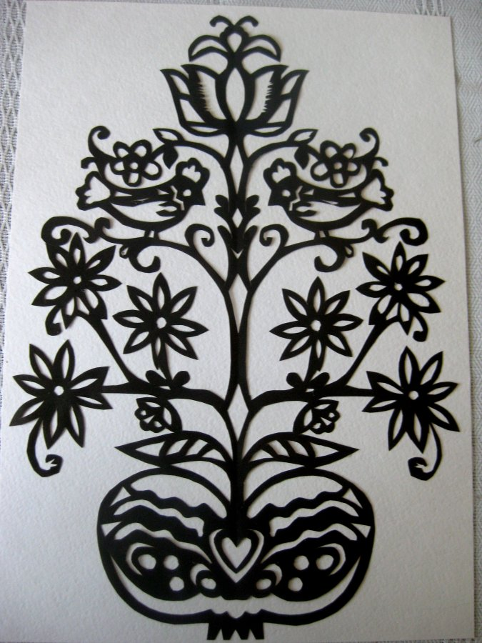

**5.. Виконання практичної роботи**

**7.Інструктаж з ТБ при роботі з ножицями та клеєм**

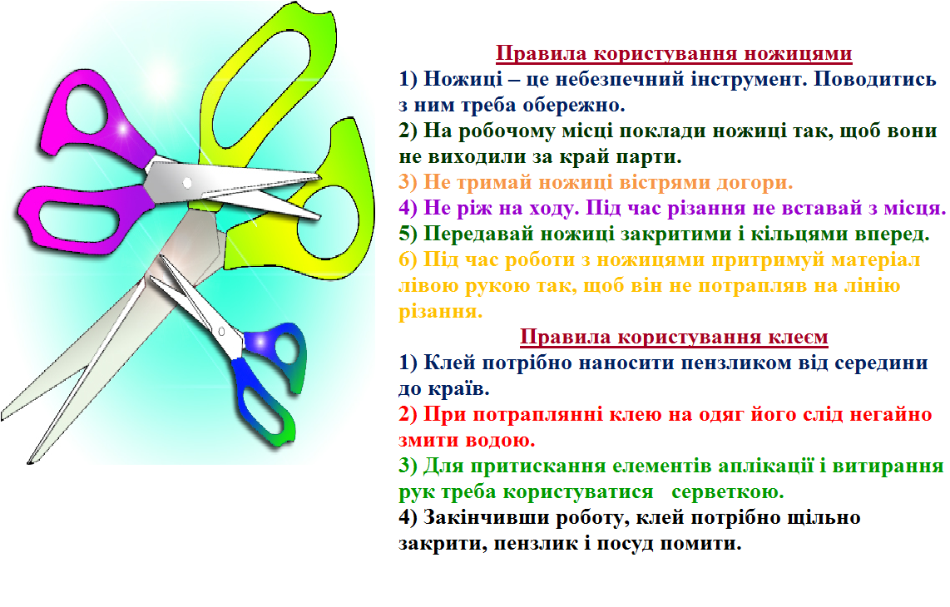

**8. Пальчикова гімнастика**

**Дерево**

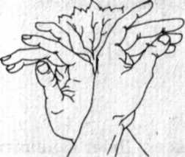

*Має стовбур дерево,*

*Багато гілочок.*

*Листячком зеленим*

*Бавить діточок.*

Притиснути руки тильною стороною одну до одної. Пальці розчепірити і підняти вгору. Ворушити кистями й пальцями .

**9.Продовження виконання практичної роботи**

**10.Демонстрація виробів(фотосесія)**

**Не забувайте, будь ласка, надсилати виконані завдання для перевірки вчителеві на освітню платформу для дистанційного навчання HUMAN. Робіть це систематично.**